Schulversuchspraktikum
Elena von Hoff
Sommersemester 2014
Klassenstufen 11 & 12

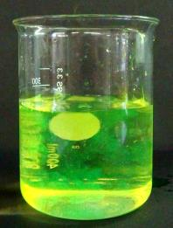

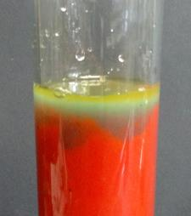

Farbstoffe

Auf einen Blick:
Diese Unterrichtseinheit für die Klassen 11 & 12 enthält zwei Lehrer- sowie zwei Schülerversuche. Alle Versuche beschäftigen sich dabei mit Farbstoffen. Im ersten Lehrerversuch wird dabei der Triphenylmethanfarbstoff Fluorescein hergestellt, während sich der zweite Versuch mit der Bromierung vom Farbstoff Lycopen des Tomatensaftes beschäftigt. Bei den Schülerversuchen geht es zum einen um die Küpenfärbung mit Indigo und zum anderen wird die chemische Ampel vorgestellt, die als Wunderexperiment dienen kann, mit derer aber auch eine Wiederholung des Redoxbegriffes möglich ist.
Das Arbeitsblatt „Küpenfärbung mit Indigo“ kann unterstützend zu V 3 eingesetzt werden.

Inhalt

1 Beschreibung des Themas und zugehörige Lernziele 2
2 Lehrerversuche 3
2.1 V 1 – Darstellung von Fluorescein 3
2.2 V 2 – Der blaue Tomatensaft 6
3 Schülerversuche 8
3.1 V 3 – Baumwolle mit Indigo färben. 8
3.2 V 4 – Die chemische Ampel 11
4 Didaktischer Kommentar 15
4.1 Erwartungshorizont (Kerncurriculum) 15
4.2 Erwartungshorizont (Inhaltlich) 16

Beschreibung des Themas und zugehörige Lernziele
In unserem Alltag begegnen uns Unmengen von farbigen Objekten. Diese Farbigkeit beruht darauf, dass Substanzen elektromagnetische Wellen bestimmter Wellenlängen absorbieren und reflektieren. Die reflektierten Wellen bilden gerade die Komplementärfarbe der absorbierten Spektralfarbe, welche für uns wahrnehmbar ist. So absorbieren die für uns grün erscheinenden Blätter von Pflanzen beispielsweise rotes Licht.
Diese Absorption des Lichts ist bedingt durch die Anregung eines Elektrons in einen höheren Energiezustand. Um eine Anregung zu erreichen, muss die Energie des Lichtes der Energiedifferenz zwischen dem höchsten besetzten Energieniveau der Bindungselektronen (HOMO) und dem nächst höheren, unbesetzten Energieniveau (LUMO) entsprechen. Die Energiedifferenz zwischen den Energieniveaus wird dabei immer kleiner, je länger ein System konjugierter Doppelbindungen innerhalb der Moleküle ist. Je länger das π-System einer Molekülstruktur ist, desto kleiner ist also die Energiedifferenz zwischen HOMO und LUMO und desto energieärmer (langwelliger) sind die Wellenlängen, die benötigt werden, um eine Anregung der Elektronen zu bewirken.
Das Thema der Farbstoffe wird im Kerncurriculum nicht explizit erwähnt. Jedoch lassen sich mit Hilfe der Farbstoffe viele Themen der Qualifikationsphase wieder aufgreifen und vertiefen. So wird im Basiskonzept Stoff-Teilchen erwähnt, dass die SuS Einfach- und Mehrfachbindungen unterscheiden und mesomere Strukturen erklären sollen. Im Basiskonzept Struktur-Eigenschaft wird genannt, dass SuS Reaktionsmöglichkeiten organischer Moleküle anhand funktioneller Gruppen erkennen und die Unterschiede zwischen Substitution, Addition, Eliminierung und Kondensation kennen sollen. Zu guter Letzt wird im Basiskonzept Donator-Akzeptor verlangt, dass die SuS Säure-Base-Reaktionen sowie Indikatoren und Redoxreaktionen kennen sollen.

Lehrerversuche

V 1 – Darstellung von Fluorescein
In diesem Versuch wird der Triphenylmethanfarbstoff Fluorescein aus Resorcin und Phthalsäureanhydrid hergestellt.

Gefahrenstoffe
Phthalsäureanhydrid |  |  | H: 302-335-315-318-334-317 |  |  | P: 260-262-302+352-304+340-305+351+338-313-208
Resorcin |  |  | H 302-319-315-400 |  |  | P 273-302+352-305+351+338
Natronlauge |  |  | H: 314-290 |  |  | P: 280-301+330+331-305+351+338
Wasser |  |  | - |  |  | -
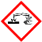 | 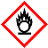 | 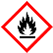 | 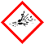 |  |  | 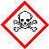 |  | 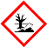

Materialien: Becherglas (500 mL), Reagenzglas, Reagenzglasständer, Reagenzglasklemme, Spatel, UV-Lampe, Gasbrenner, Pipette.
Chemikalien: Phthalsäureanhydrid, Resorcin, Natronlauge (10 %ig), Wasser.
Durchführung: Je eine Spatelspitze Phthalsäureanhydrid und Resorcin werden in ein Reagenzglas gegeben und mit einem Gasbrenner vorsichtig erhitzt. Die entstandene Schmelze wird abgekühlt. Nachdem diese erstarrt ist, werden 5 mL der 10 %igen Natronlauge in das Reagenzglas pipettiert und der Reagenzglasinhalt gelöst. Die Lösung wird anschließend aus ca. 50 cm Höhe langsam in ein Becherglas mit Wasser geschüttet. Gegebenenfalls kann die wässrige Lösung auch unter UV-Licht betrachtet werden.
Beobachtung: Beim Erhitzen der beiden weißen Feststoffe entsteht nach kurzer Zeit eine orangene Schmelze, die auch nach dem Abkühlen und Erstarren noch orange ist. Nach Zugabe der Natronlauge löst sich ein Teil der Schmelze und die Lösung färbt sich gelb-grün und fluoresziert. Wird die Lösung in ein Becherglas gegossen, so sind fluoreszierende Schlieren zu sehen, die unter UV-Licht noch etwas heller leuchten.
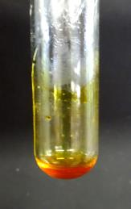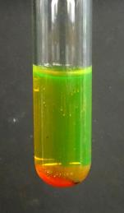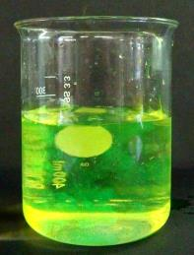
Abb. 1 – Fluorescein nach dem Erhitzen (links), nach Zugabe der Natronlauge (Mitte) und nach Einleiten in ein Becherglas mit Wasser (rechts)
Deutung: Phthalsäureanhydrid reagiert mit Resorcin unter der Bildung von Wasser zur roten Form des Fluorescein (I). Im alkalischen Niveau wird Fluorescein I zweifach deprotoniert und es entsteht das gelb fluoreszierende Fluorescein II.
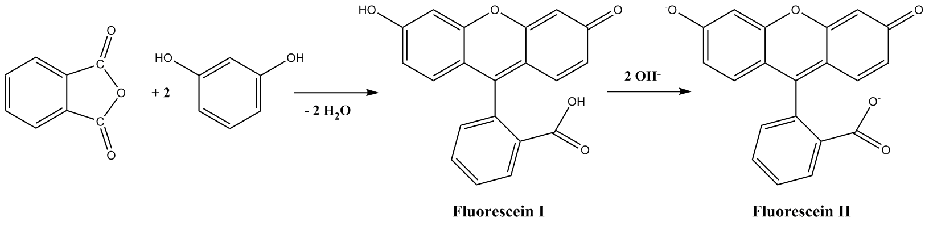
Abb. 2 - Reaktionsgleichung der Fluorescein-Synthese.
Der in Abbildung 3 dargestellte Reaktionsmechanismus der Fluorescein-Synthese ist eine Kombination aus zwei elektrophilen aromatischen Substitutionen, zwei Kondensationen und einer Tautomerie.

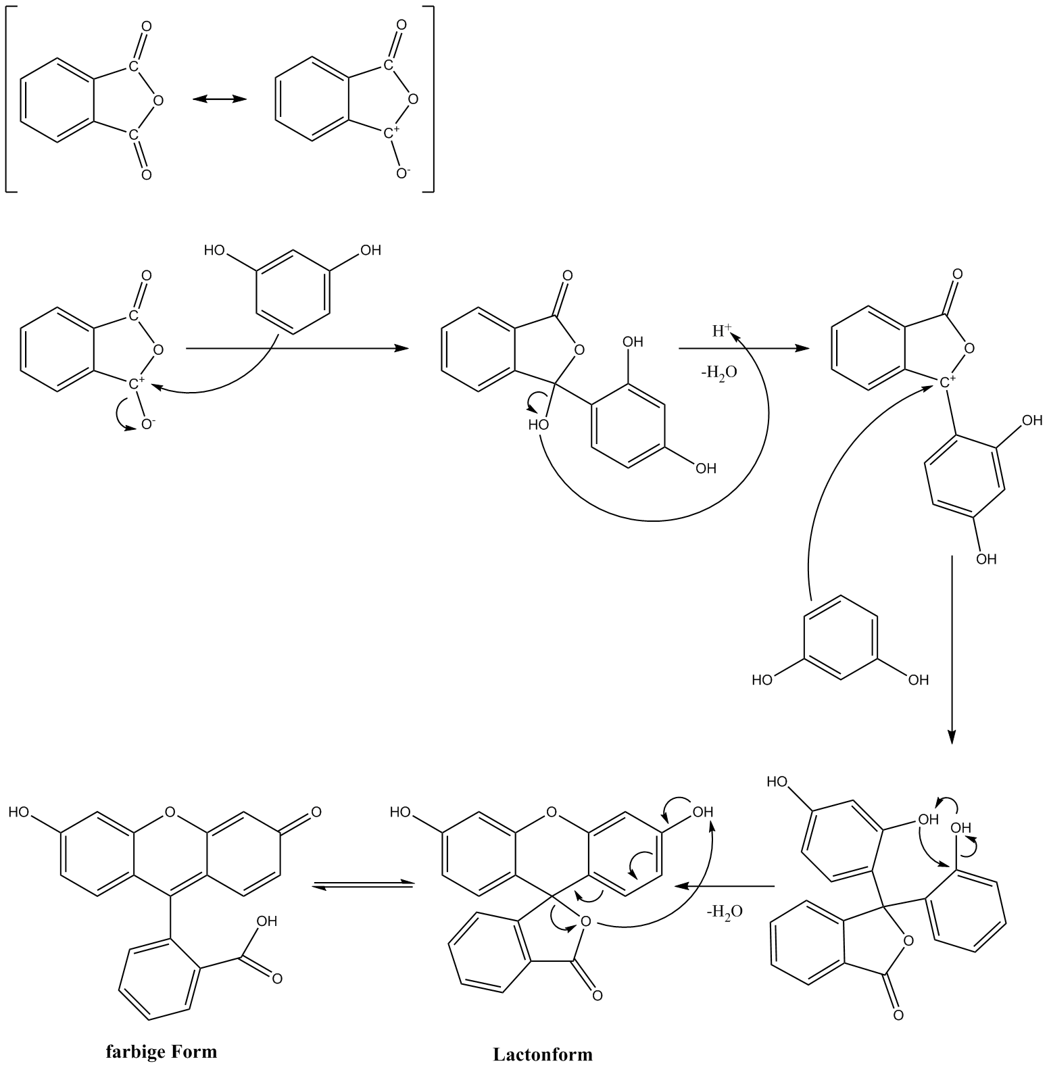
Abb. 3 – Reaktionsmechanismus der Fluorescein-Synthese.
Nach Zugabe der Natronlauge wird die farbige Form des Fluoresceins zweifach deprotoniert und es entsteht das fluoreszierende Anion des Fluoresceins.
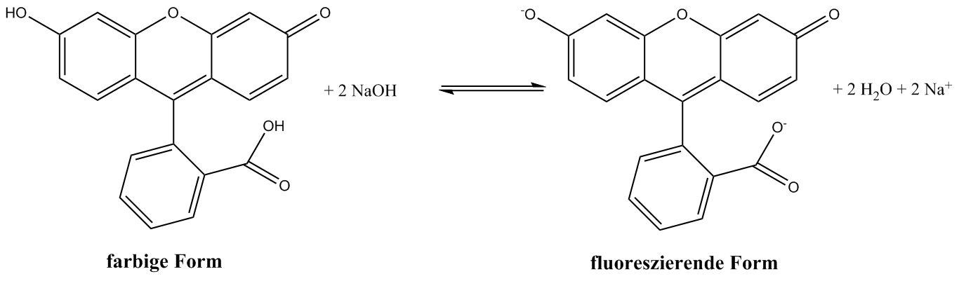
Abb. 4 – Deprotonierung der farbigen Form des Fluoresceins bei Zugabe von Natronlauge.
Entsorgung: Die Entsorgung erfolgt über den Abfall für organische Lösungsmittel.
Literatur: H. Schmidkunz, Chemische Freihandversuche – Kleine Versuche mit Großer Wirkung, Aulis Verlag, Band 2, S.380
Bei der Auswertung des Versuches muss nicht unbedingt der gesamte Reaktionsmechanismus besprochen werden. Vereinfacht kann er auch als Kondensation dargestellt werden. Auf jeden Fall sollte auf die Unterschiede der farbigen und der fluoreszierenden Form eingegangen werden und in dem Zuge das System der konjugierten Doppelbindungen betrachtet werden.
Des Weiteren kann Fluorescein als ein Beispiel für Triphenylmethanfarbstoffe genannt werden, falls im Unterricht die unterschiedlichen Farbstoffklassen behandelt werden.

V 2 – Der blaue Tomatensaft
In diesem Versuch wird Tomatensaft mit Bromwasser versetzt. Dabei ändert sich die Farbe des Tomatensafts, sodass er nun in den Farben Gelb, Grün und Blau erscheint.

Gefahrenstoffe
Tomatensaft |  |  | - |  |  | -
Bromwasser |  |  | H: 315-319-350 |  |  | P: 201-305+351+338-308+313
Natriumthiosulfat |  |  | - |  |  | -

Materialien: Standzylinder, Glasstab, Pipette, Becherglas.
Chemikalien: Tomatensaft, Bromwasser, Natriumthiosulfat
Durchführung: In einem Standzylinder werden 150 mL Tomatensaft mit 10 – 15 mL Bromwasser überschichtet. Anschließend wird im oberen Bereich leicht umgerührt. Vorsichtshalber wird zusätzlich eine gesättigte Natriumthiosulfatlösung angesetzt. Diese kann anschließend auch zur Entsorgung verwendet werden.
Beobachtung: Der Tomatensaft färbt sich bei Zugabe von Bromwasser blau. Nach kurzem Rühren sind auch die Farben Gelb und Grün zu sehen.

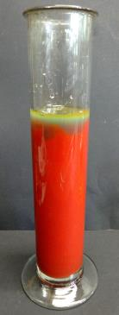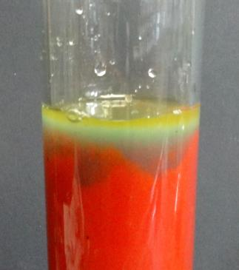
Abb. 5 – Die unterschiedlichen Farben des Tomatensaftes nach Zugabe von Bromwasser
Deutung: Tomatensaft verdankt seine rote Farbe dem Farbstoff Lycopen, der zur Klasse der Carotinoide gehört. Bei Lycopen handelt es sich um ein langkettiges ungesättigtes Kohlenwasserstoffmolekül. Aufgrund seines langen konjugierten π-Systems besitzt Lycopen ein Absorptionsmaximum im grün-blauen Bereich des sichtbaren Lichts. Da nicht absorbiertes Licht wieder emittiert wird, erscheinen Tomaten in der entsprechenden Komplementärfarbe des absorbierten Lichts, in diesem Fall also rot.
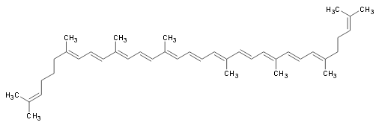
Abb. 6 – Strukturformel des Lycopens
Bei Zugabe von Bromwasser zum Tomatensaft reagiert dieses in einer nucleophilen Addition mit den Doppelbindungen des Lycopens. Es kommt zu einer Unterbrechung und damit zu einer Verkürzung des konjugierten π-Systems. Daraus resultierend verschiebt sich das Absorptionsmaximum hin zu niedrigeren Wellenlängen – der Tomatensaft eine gelbe Färbung. Aufgrund der Lipide der Pflanzenmembran ist die Additionsreaktion stark verlangsamt. Dadurch ist der bei der Addition des Broms entstehende π-Komplex stabiler als sonst. Wird ein solcher π-Komplex durch Lichteinstrahlung angeregt, so geht ein π-Elektron vom Donor (dem Alken) auf den Akzeptor (das Brom) über, wodurch eine Vergrößerung des π-Systems vorliegt. Das Absorptionsmaximum verschiebt sich in diesem Fall in zu höheren Wellenlängen, weshalb der Tomatensaft an einigen Stellen blau erscheint. Es treten außerdem einige Mischfarben aus Blau und Gelb auf.
Entsorgung: Der Tomatensaft wird mit gesättigter Natriumthiosulfatlösung versetzt und anschließend über den Abfall für organische Lösungsmittel entsorgt.
Literatur: H. Schmidkunz, Chemische Freihandversuche – Kleine Versuche mit Großer Wirkung, Aulis Verlag, Band 2, S.377
Obwohl der Versuch in der Literatur bevorzugt mit Tomatensaft durchgeführt werden, waren die Ergebnisse mit diesem nicht ganz zufriedenstellen, wahrscheinlich da dort Zitronensaftkonzentrat zugesetzt wurde. Eine Wiederholung des Versuches mit pürierten Tomaten erzielte hingegen schönere Farbveränderungen. Um weniger Bromwasser zu verwenden, kann dieser Versuch auch im Reagenzglas durchgeführt werden.

Schülerversuche

V 3 – Baumwolle mit Indigo färben.
In diesem Versuch werden Baumwollreste mit Indigo blau gefärbt. Dabei wird die Notwenigkeit der Reduzierung von Indigo zu Leukoindigo demonstriert.

Gefahrenstoffe
Indigo |  |  | H: 315-319-335 |  |  | P: 261-305+351+338
Natriumdithionit |  |  | H: 251-302 |  |  | P: 370+378
Natronlauge |  |  | H: 314-290 |  |  | P: 280-301+330+331-305+351+338
Wasser |  |  | - |  |  | -

Materialien: 2 Bechergläser, Magnetrührer, Spatel, Baumwollstreifen.
Chemikalien: Indigo, Natriumdithionit, Natronlauge (c= 1 $\frac{mol}{L}$ ), Wasser.
Durchführung: 1. Färben mit Indigo
In einem Becherglas werden 0,2 g Indigo in 200 mL Wasser suspendiert. Ein Baumwollstreifen wird in die Suspension gelegt und diese so lange erhitzt bis sie anfängt zu sieden. Die Temperatur wird für 5 Minuten gehalten. Anschließend wird der Baumwollstreifen aus der Lösung herausgenommen, unter kaltem Wasser gründlich gewaschen und zum Trocknen aufgehängt.
2. Färben mit Leukoindigo
In einem zweiten Becherglas werden 0,2 g Indigo mit 15 mL Natronlauge und 1 g Natriumdithionit vermischt. Anschließend wird das Becherglas mit 200 mL Wasser aufgefüllt. Ein Baumwollstreifen wird in die Suspension gelegt und diese so lange erhitzt, bis sie zu sieden beginnt. Die Temperatur wird für mindestens 5 Minuten gehalten. Dabei sollte eine Farbveränderung der Lösung auftreten. Der Baumwollstreifen wird schließlich entnommen und unter kaltem Wasser gründlich gewaschen und zum Trocknen aufgehängt.
Beobachtung: 1. Färben mit Indigo
Bei Zugabe des Indigos entsteht eine blaue Suspension. Der Baumwollstreifen färbt sich nur sehr leicht blau, die beige Farbe ist weiterhin dominierend.
2. Färben mit Leukoindigo
Zu Beginn liegt eine blaue Suspension vor. Wird diese erhitzt, so lösen sich die Feststoffe und die Lösung verfärbt sich grün-bräunlich. Wird der Baumwollstreifen entnommen, so scheint er zunächst keine neue Farbe angenommen zu haben. Nach der Baumwollstreifen gewaschen und zum Trocken aufgehängt wurde, färbt er sich langsam blau.

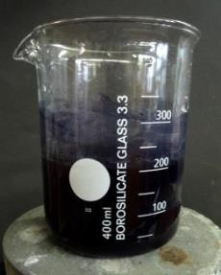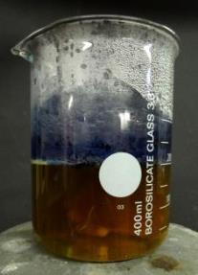
Abb. 7 – Färben von Baumwollstoffen mit Indigo (links) und mit der reduzierten Leukoindigoform (rechts).
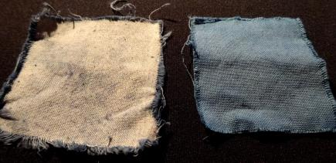
Abb. 8 – Mit Indigo gefärbte Baumwolle (links) und mit Leukoindigo gefärbte Baumwolle (rechts).
Deutung: Indigo ist wasserunlöslich, weshalb das Färben mit der Suspension aus dem ersten Versuchsteil nicht funktioniert. Im zweiten Versuchsteil wird deshalb Natriumdithionit zur Suspension hinzugegeben. Das Natriumdithionit reduziert das Indigo zu Leukoindigo, welches wasserlöslich ist und die Lösung grün-bräunlich färbt.
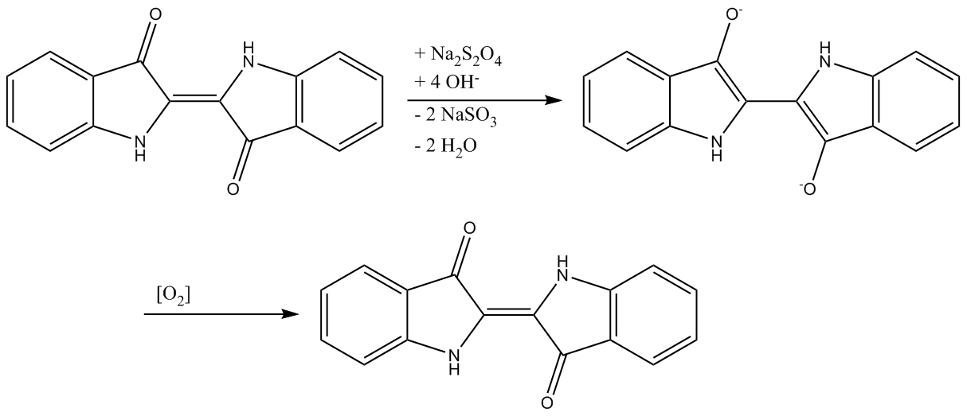
Abb. 9 – Reduktion des Indigos zu Leukoindigo und anschließende Oxidation an der Luft zurück zu Indigo.
Die Leukoindigomoleküle können nun über van-der-Waals-Wechselwirkungen an die Baumwollfasern binden. Wird der Baumwollstreifen aus der Lösung entnommen und nach dem Waschen zum Trocknen aufgehängt, dann wird das Leukoindigo vom Luftsauerstoff wieder zum wasserunlöslichen Indigo reduziert. Infolgedessen färbt sich der Baumwollstoff blau und das wasserunlösliche Indigo lässt sich nicht mehr aus dem Baumwollstreifen auswaschen.
Entsorgung: Die Farblösungen werden mit Aktivkohle versetzt, kurz aufgekocht und filtriert. Das Filtrat wird in den Ausguss gegeben, der Filter samt Rückständen wird im Festmüllbehälter entsorgt.
Literatur: H. Wambach (Hrsg.), Materialien-Handbuch Kursunterricht Chemie, Aulis Verlag, Band 6: Farbstoffe-Waschmittel, 1999, S. 213 ff.
Im Zuge dieses Versuches kann auf die Geschichte des Färbens, speziell der Küpenfärbung, eingegangen werden. Es können neben Baumwolle auch andere Stoffarten gefärbt werden, um anschließend auf die unterschiedlichen Faserarten und entsprechende andere Färbemethoden überzuleiten.

V 4 – Die chemische Ampel
In diesem Versuch wir die Reduktion und Oxidation von Indigocarmin demonstriert. Die Lösung zeigt während des Versuches alle Farben der Ampel.

Gefahrenstoffe
Indigocarmin |  |  | - |  |  | -
Glucose |  |  | - |  |  | -
Natronlauge |  |  | H: 314-290 |  |  | P: 280-301+330+331-305+351+338
Wasser |  |  | - |  |  | -

Materialien: 2 Bechergläser (500 mL), Magnetrührer, Thermometer, Spatel
Chemikalien: Indigocarmin, Glucose, Natronlauge (3 %ig), Wasser
Durchführung: In einem Becherglas werden 3,5 g Glucose in 175 mL Wasser gelöst und auf 35 °C erhitzt. In die warme Lösung werden 0,01 g Indigocarmin eingerührt. Anschließend werden 50 mL Natronlauge hinzugegeben. Nachdem die Lösung sich gelb gefärbt hat, kann diese aus ca. 50 cm Höhe in ein zweites Becherglas geschüttet werden. Dieser Vorgang kann einige Male wiederholt werden.
Beobachtung: Die Glucoselösung färbt sich nach Zugabe von Indigocarmin dunkelblau. Kurze Zeit nach Zugabe der Natronlauge beginnt die Lösung heller zu werden. Dabei wird sie zuerst grün und geht anschließend Rot über Orange ins Gelbe über. Wird die gelbe Lösung aus 50 cm Höhe in ein zweites Becherglas gegossen, so ist sie grün wenn sie im zweiten Becherglas ankommt. Anschließend verfärbt sie sich wieder von Grün über Rot und Orange zu Gelb. Die Farbwechsel treten dabei von Mal zu Mal schneller auf.
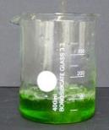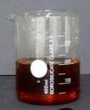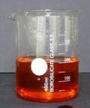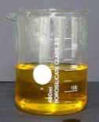
Abb. 10 – Die Farben der Ampel (oben) sowie die Verfärbung von Gelb zu Grün beim Umschütten der Lösung (unten).
Deutung: Indigocarmin ist ein blauer Farbstoff, dessen reduzierte Leukoform eine gelbe Färbung besitzt. Im alkalischen Milieu wird das Indigocarmin durch die Glucose zu Leukoindigo reduziert. Dadurch wechselt die blaue Indigocarminlösung seine Farbe über Grün und Rot zu Gelb. Die rote Farbe entsteht dabei durch eine radikalische Zwischenform.
Wird nun die gelbe Lösung aus ca. 50 cm Höhe in das zweite Becherglas gegossen, so oxidiert der Luftsauerstoff einen Teil des Leukoindigos zu Indigo. Die grüne Farbe entsteht dabei als Mischfarbe aus Blau und Gelb. Solange noch Glucose in der Lösung vorhanden ist kann der Versuch beliebig oft wiederholt werden.
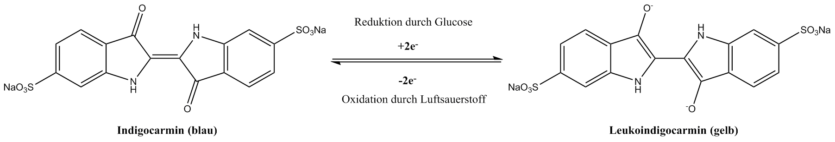Abb. 11 – Reduktion des Indigocarmins durch Glucose und Oxidation des Leukoindigocarmins durch Luftsauerstoff.
Entsorgung: Die Lösung wird über den Säure-Base-Behälter entsorgt.
Literatur: S. Sommer, http://netexperimente.de/chemie/38.html, 2014 (Zuletzt eingesehen: 21.08.2014 um 20:38)
Anhand dieses Versuches können Redoxreaktion und Kohlenhydrate wiederholt werden.

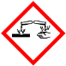
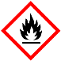
Arbeitsblatt – Küpenfärbung mit Indigo

Materialien: 2 Bechergläser, Magnetrührer, Spatel, Baumwollstreifen.
Chemikalien: Indigo, Natriumdithionit, Natronlauge (c= 1 $\frac{mol}{L}$ ), Wasser.
Durchführung 1: In einem Becherglas werden 0,2 g Indigo in 200 mL Wasser suspendiert. Ein Baumwollstreifen wird in die Suspension gelegt und diese so lange erhitzt bis sie anfängt zu Sieden. Die Temperatur wird für 5 Minuten gehalten. Anschließend wird der Baumwollstreifen aus der Lösung herausgenommen, unter kaltem Wasser gründlich gewaschen und zum Trocknen aufgehängt.

Durchführung 2: In einem zweiten Becherglas werden 0,2 g Indigo mit 15 mL Natronlauge und 1 g Natriumdithionit vermischt. Anschließend wird das Becherglas mit 200 mL Wasser aufgefüllt. Ein Baumwollstreifen wird in die Suspension gelegt und diese so lange erhitzt, bis sie zu Sieden beginnt. Die Temperatur wird für mindestens 5 Minuten gehalten. Dabei sollte eine Farbveränderung der Lösung auftreten. Der Baumwollstreifen wird schließlich entnommen und unter kaltem Wasser gründlich gewaschen und zum Trocknen aufgehängt.

Auswertung
Aufgabe 1 – Schreibe die Lewisstruktur der Reaktionsgleichung zwischen Natriumdithionit und Indigo auf. Um was für eine Art von Reaktion handelt es sich?
Aufgabe 2 – Erkläre, warum während der Reaktion von Natriumdithionit und Indigo eine Entfärbung auftritt.
Aufgabe 3 – Erläutere die unterschiedlichen Färbeergebnisse der Baumwolle. Recherchiere außerdem, warum Polyesterfasern nicht mit dem Küpenverfahren gefärbt werden können.

Didaktischer Kommentar
Das vorliegende Arbeitsblatt beschäftigt sich im Rahmen einer Einheit zu Farbstoffen mit der Küpenfärbung mit Indigo. Dazu führen die SuS den hier angeführten Schülerversuch V 3 durch und erkennen, dass eine Reduzierung des Indigos zu Leukoindigo von Nöten ist, um mit diesem Baumwollstoffe zu färben. Der Versuch eignet sich gut zur Wiederholung von Redoxreaktionen.

Erwartungshorizont (Kerncurriculum)
Dieses Arbeitsblatt fördert vor allem die im Folgenden aufgezählten Kompetenzbereiche aus dem Basiskonzept Donator-Akzeptor der Qualifikationsphase:
Fachwissen: Die SuS erläutern Redoxreaktionen als Elektronenübertragungsreaktionen (Aufgabe 1).
Kommunikation: Die SuS stellen Redoxgleichungen in Form von Teil- und Gesamtgleichungen dar (Aufgabe 1).
Bewertung: Die SuS erkennen und beschreiben die Bedeutung von Redoxreaktionen im Alltag. (Aufgabe 3)
Des Weiteren werden folgenden Kompetenzen aus dem Bereich Struktur-Eigenschaft gefördert:
Fachwissen: Die SuS erklären Stoffeigenschaften anhand ihrer Kenntnisse über zwischenmolekulare Wechselwirkungen (Aufgabe 2 & 3)
Erkenntnisgewinn: Die SuS nutzen ihre Kenntnisse zur Erklärung von Siedetemperaturen und Löslichkeiten (Aufgabe 2 & 3).
Bewertung: Die SuS nutzen ihre Erkenntnisse zu zwischenmolekularen Wechselwirkungen zur Erklärung von Phänomenen in ihrer Lebenswelt (Aufgabe 2 & 3).

Bei Aufgabe 1 handelt es sich um den Anforderungsbereich I – die SuS schreiben eine Redoxreaktion. Diese Reaktionen sollten ihnen bereits bekannt sein.
Aufgabe 2 fällt in den Anforderungsbereich II – die SuS interpretieren ihre Beobachtungen anhand der Strukturformeln von Indigo und Leukoindigo
Die dritte Aufgabe fällt in den Anforderungsbereich III – die SuS erläutern die unterschiedlichen Färbeergebnisse anhand der Struktur der Baumwollfasern und erklären, warum diese Färbetechnik nicht für Polyesterfasern geeignet ist.

Erwartungshorizont (Inhaltlich)
Aufgabe 1 – Es handelt sich hierbei um eine Redoxreaktion.
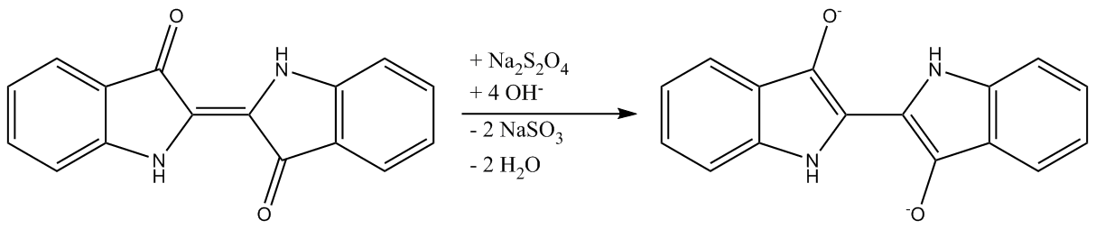
Aufgabe 2 – Das Natriumdithionit reduziert das Indigo zu Leukoindigo. Dadurch wird das konjugierte π-System erweitert und es findet eine Verschiebung der Absorption hin zu größeren Wellenlängen statt. Die Lösung verfärbt sich grün-bräunlich.
Aufgabe 3 – Das unlösliche Indigo wird durch die Reduktion mit Natriumdithionit in die lösliche Leukoindigoform überführt. Wird der Baumwollstoff mit Leukoindigolösung getränkt, so kann die Lösung in die Zwischenräume der Cellulose diffundieren. Wird der Baumwollstoff an der Luft getrocknet so oxidiert der Luftsauerstoff das Leukoindigo zurück zu Indigo und der blaue Feststoff bleibt in den Fasern zurück.
Die Küppenfärbung funktioniert nicht bei Polyesterfasern, da Polyester aus hydrophoben, schwach polaren, dicht gepackten Fasern mit nur wenigen aktiven Gruppen besteht. Polyesterfasern treten deshalb nur in geringem Maße mit der ionischen Leukoindigoform in Wechselwirkungen, weshalb das Färben der Fasern mit Indigo nicht möglich ist.

